**WR：微生物污染源解析中宿主特异性标记物在中国的表现特征**

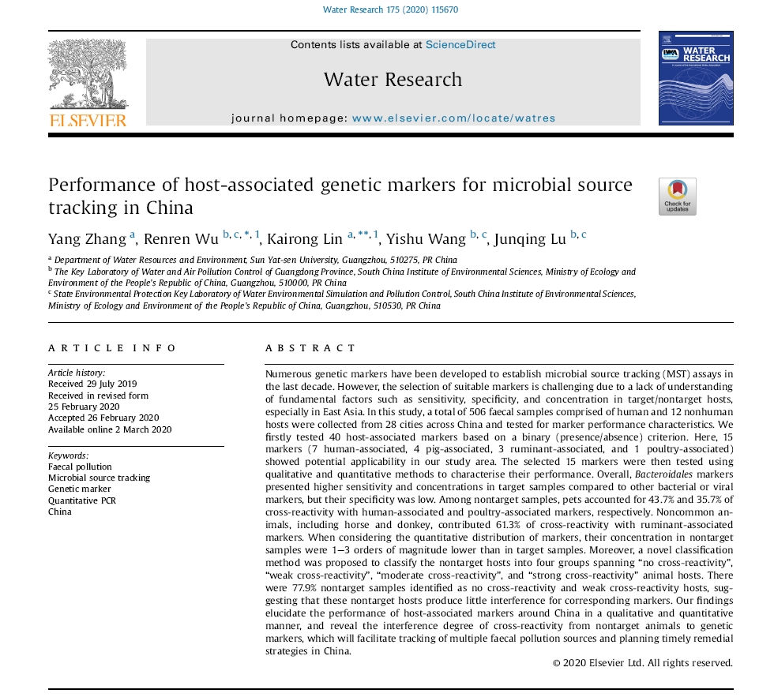

**微生物污染源解析中宿主特异性标记物在中国的表现特征**

Performance of host-associated genetic markers for microbial source tracking in China

Water Research

[Impact Factor:7.913 | CiteScore:8.55]

2020-3-15, Article

原文链接：<https://doi.org/10.1016/j.watres.2020.115670>

第一作者：Yang Zhang (张杨)1

通讯作者：Renren Wu (吴仁人)2；Kairong Lin (林凯荣)3

合作作者：Yishu Wang, Junqing Lu

主要单位：中山大学地理科学与规划学院水资源与环境系(Department of Water Resources and Environment, Sun Yat-sen University, Guangzhou, 510275, China)；生态环境部华南环境科学研究所(South China Institute of Environmental Sciences, Ministry of Ecology and Environment of the People’s Republic of China, Guangzhou, 510000, China)

**亮点 Highlights**

* 在我国大面积开展了宿主特异性标记物的适用性研究；
* 源指示微生物的丰度显著影响了生物标记的灵敏度和浓度水平；
* 标记物产生的假阳性交叉反应与共居关系、饮食方式和生理学特性有关；
* 建立了新的分类方法有效识别了假阳性交叉反应的干扰程度，非目标宿主样本中特异性生物标记无交叉和弱交叉反应类别占比77.9%。

**1.摘要**

在过去的几十年，人们已开发出了较多的宿主特异性标记物应用于水体微生物污染源解析当中。然而，在许多地区，尤其是东亚地区往往因缺乏标记物的灵敏度、特异性及其在目标/非目标宿主中浓度分布等基本信息，导致在有效选取具有地区适用性的标记物方面困难重重。该论文在遍布中国的28个城市中采集了包括人和其它动物共506份粪便样本，首先通过二进制（阳性/阴性）标准在40个宿主特异性标记物中识别出了15个适用于我国地区的标记物（7个人源标记物，4个猪源标记物，3个反刍动物标记物和1个禽类特异性标记物），并通过定性和定量测试两种方法对筛选出的标记物特性展开了进一步分析，结果表明相比于其它细菌和病毒类标记物，拟杆菌标记物在目标宿主中通常展现出较高的灵敏度和检出浓度，但其特异性往往较差。在非目标宿主样本的研究中，宠物类样本与人源和禽类特异性标记物产生的交叉反应比例分别为43.7%和35.7%；而马和驴等动物与反刍动物标记物的交叉反应比例则达到了61.3%。在标记物的浓度分布方面，非目标宿主样本中标记物的检出水平通常较目标宿主样本降低了1-3个数量级。此外，根据交叉反应强度建立了一种全新的分类方法将非目标宿主分为“无交叉反应”，“弱交叉反应”，“中度交叉反应”和“强交叉反应”4类，并发现高达77.9%的非目标宿主可归类于“无交叉反应”和“弱交叉反应”类别，对已识别的宿主特异性标记物干扰较小。该研究不仅从定性和定量两方面系统阐述了适用于我国地区宿主特异性标记物的特征表现，还揭示了非目标宿主对标记物源解析结果的干扰程度，这将有助于在我国地区追踪多种粪便污染源，为采取及时有效的防治措施提供重要信息。

**2.引言**

粪便排放造成的水环境微生物污染越来越受到人们的关注，而传统的微生物污染指示菌，如粪大肠菌群、大肠埃希氏菌等因仅能反映出粪便污染的程度，不能识别污染的确切来源，更不能评价不同污染源的各自贡献，使得污染治理仍停留在“见污治污”阶段。微生物污染源解析技术（Microbial Source Tracking, MST）通过检测肠道微生物中的宿主特异性生物标记来识别水体中的粪便污染来源，并通过分析生物标记的表达水平进行定量解析。然而，由于各地区动物宿主肠道内的微生物群落结构可能存在明显差异，导致特异性生物标记存在明显的地区适用性问题。此外，以往对于生物标记的适用性评价通常是从灵敏度和特异性等定性分析指标入手，忽略了其在目标宿主中的表达水平以及与非目标宿主之间产生假阳性交叉反应的强度，以致生物标记在识别微生物污染源及贡献率时有明显的局限性。本研究通过在我国28个城市内开展的标记物适用性研究（**图1**），识别了广泛适用于我国的15个特异性标记物，并阐明了各标记物在目标和非目标宿主中表达水平的差异及成因。同时探讨了标记物与非目标宿主产生假阳性交叉反应的机理，并建立了一种新的分类帮助研究人员识别假阳性反应对标记物的干扰程度，有效降低假阳性反应对源解析结果的影响。



**图1 采样城市的分布。**

白色实线代表地理分界线“黑河-腾冲线”，我国的大部分人口居住在分界线右侧的东南地区，因此在东南地区人类活动对自然水体的影响更为显著。本研究在“黑河腾冲线”右侧人口密集地区选取了22个城市采集样本，而在地理分界线左侧人口相对稀少的地区选取了6个城市采集样本。

**2.结果与分析**

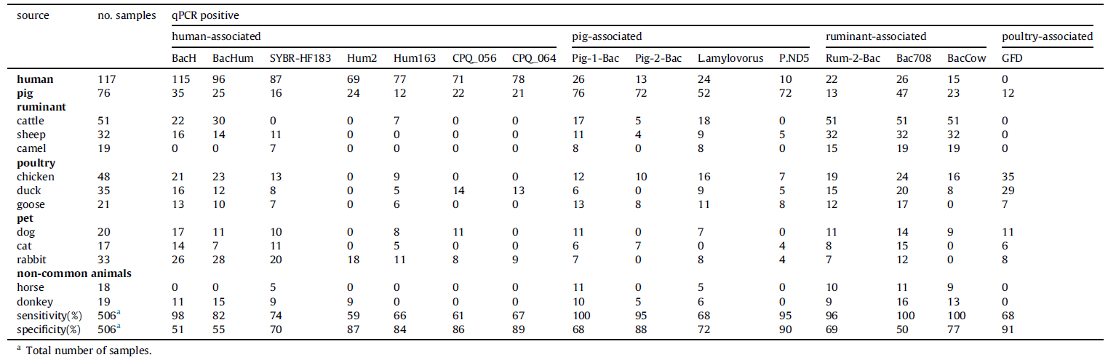

**表1 特异性标记物在各宿主样本中的阳性结果统计。**

从中可以看出**拟杆菌标记物通常具有较高的灵敏度表现，但特异性较差，而其它细菌和病毒类标记物的灵敏度和特异性表现则与拟杆菌标记物恰好相反，说明标记物的灵敏度和特异性存在一定的互斥性**。此外，在非目标宿主样本中的研究还发现，宠物类样本与人源和禽类特异性生物标记产生的假阳性交叉反应的比例较高，分别达到了43.7%和35.7%；而反刍动物生物标记则与马和驴等动物产生的假阳性交叉反应比例较高，达到了61.3。



**图2 (a, b) 人源和非人源特异性生物标记在目标/非目标宿主样本中的浓度分布**； (a) 人源特异性标记物；(b) 猪、反刍动物和禽类特异性标记物。

如图2a,b所示，拟杆菌标记物在目标宿主中的检出浓度普遍高于其它细菌和病毒类标记物，结合表1中的灵敏度分析可以看出，由不同类型源指示微生物开发出的特异性标记物在目标宿主中的表达水平具有明显差异，与各源指示微生物在宿主中的分布特征显著相关。此外，**标记物在非目标宿主样本中的拷贝数检出水平较目标宿主样本普遍低1-3个数量级，说明大部分假阳性反应对生物标记的干扰有限**。



**图3 非目标宿主与特异性标记物记交叉反应强度的分类。**

根据获取的交叉反应强度建立了一种全新的分类方法，将非目标宿主分为“无交叉反应”，“弱交叉反应”，“中度交叉反应”和“强交叉反应”4类，其中30.8%的非目标宿主归类于“无交叉反应”，47.1%的非目标宿主归类于“弱交叉反应”，而属于“中度交叉反应”和“强交叉反应”类别的非目标宿主仅分别占14.5%和7.6%。该分类方法可准确识别非目标宿主对各生物标记的干扰程度，帮助研究人员有效减少假阳性反应对源解析结果准确性的影响。

**4.结论**

**15种宿主特异性标记物（人源7种、猪源4种、反刍动物3种、禽类1种）在中国地区具有潜在的适用性**。与其它细菌和病毒类标记物相比，拟杆菌标记物在目标宿主中表现出更高的灵敏度和平均检出浓度，但特异性较差，表明在开展微生物污染源解析研究时应**采用多个标记物组合的方式以获取准确的污染源信息**。

人源、禽类特异性标记物与猫、狗等宠物产生的较高比例的交叉反应与动物之间存在的共居关系有关；而饮食、生理学特征的相似性是反刍动物标记物与马、驴等动物产生较高比例交叉反应的主要原因。

通过新建立的交叉反应强度分类方法发现，非目标宿主样本中特异性生物标记无交叉和弱交叉反应类别占比77.9%，对识别的15个特异性标记物干扰较小。

Reference

Yang Zhang, Renren Wu, Kairong Lin, Yishu Wang, Junqing Lu. Performance of host-associated genetic markers for microbial source tracking in China. Water Research. 2020, 175:115670. doi: 10.1016/j.watres.2020.115670